ESCOLA DIGITAL
Sugestão de manutenção e
regras de utilização para evitar danos
(Os danos induzidos pelos alunos são da responsabilidade dos
encarregados de educação e acarretam custos)
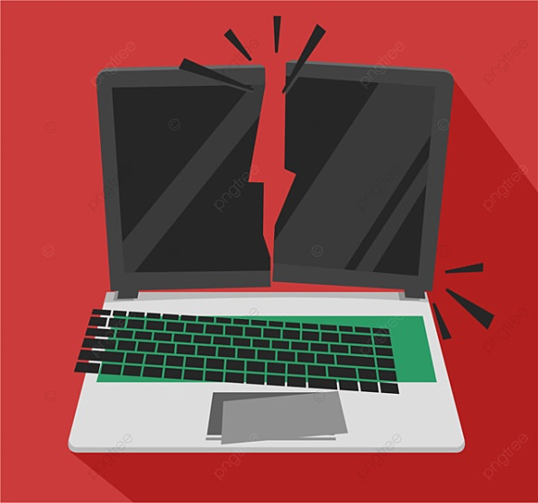
- Se possível escolher uma área de trabalho e manter o portátil nesse local (secretária, etc.);
- Utilizá-lo de preferência numa superfície plana e não utilizá-lo em superfícies instáveis (sofá, etc.);
- Não disponibilizar o portátil ao seu educando para entretenimento (Jogos, Facebook, etc.);
- Quando transportar o equipamento, utilizar sempre a respetiva mochila;
- Nunca utilizar o portátil enquanto ingere alimentos, principalmente líquidos.

